Escola Municipal de Educação Básica Augustinho Marcon
Catanduvas-SC
Diretora: Tatiana M. B. Menegat
Assessora: Técnica-Pedagógica Maristela Apª. B. Baraúna
Assessora: Técnica-Administrativa Margarete Dutra
Professora: Marli Monteiro de Freitas
2º ano

AULA 06 – SEQUÊNCIA DIDÁTICA – ARTES – 06 À 10 DE JULHO

TEMA: NATUREZA MORTA (DOBRADURA)
CONTEUDO: RELEITURA
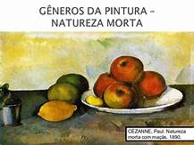
LEIA COM SEUS FAMILIARES
Paul Cézanne foi um pintor francês. Em suas obras pintava paisagens, retratos e natureza morta. Natureza morta é um tipo de pintura em que se vê objetos como frutas, louças, outros. Através do artista Paul Cézanne e sua obra natureza morta- Maçãs, vamos criar uma releitura.

1-ATIVIDADE- Vamos fazer a dobradura da obra natureza morta – Maçãs, com dobraduras.
Nesse primeiro momento vamos fazer a dobradura das maçãs; você irá fazer 08 maçãs com dobradura, recorte 08 quadrados medindo de 8x8cm; pinte com a cor vermelha e dobre cada quadrado seguindo o passo a passo, conforme o modelo abaixo.

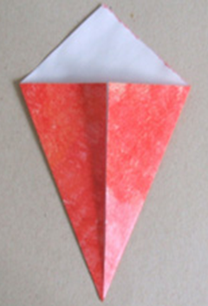
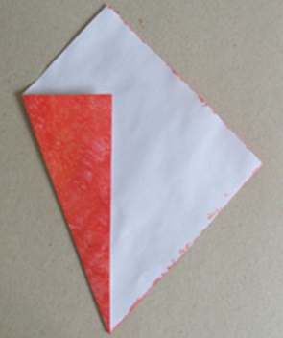
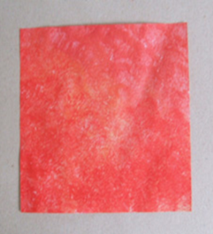

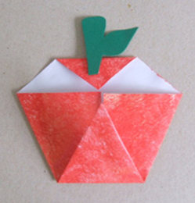
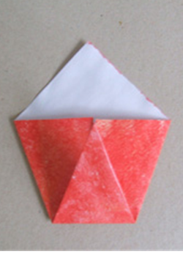
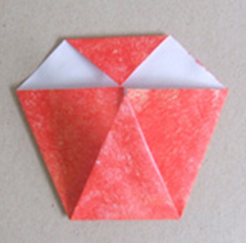

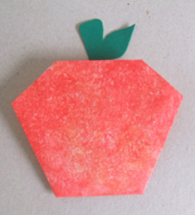
RESULTADO FINAL DA DOBRADURA DA MAÇÂ

2- ATIVIDADE - Faça uma pintura de fundo no caderno ou em uma folha; recorte um círculo, para fazer o prato, cole as maçãs conforme a foto abaixo.

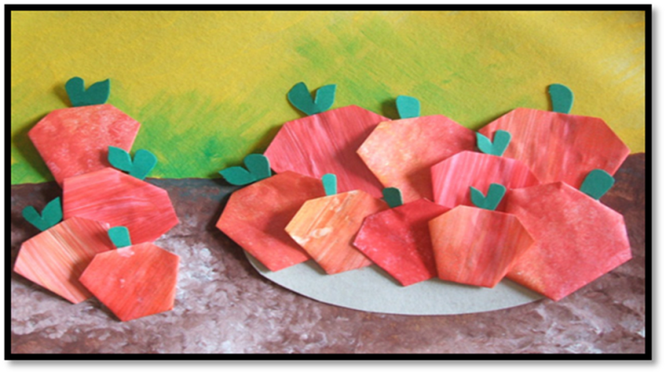

Registre seu passo a passo da atividade. Envie as fotos ou vídeo no celular da professora de Artes.

